Hawinkels (1942-1977)
Week 47- 2025

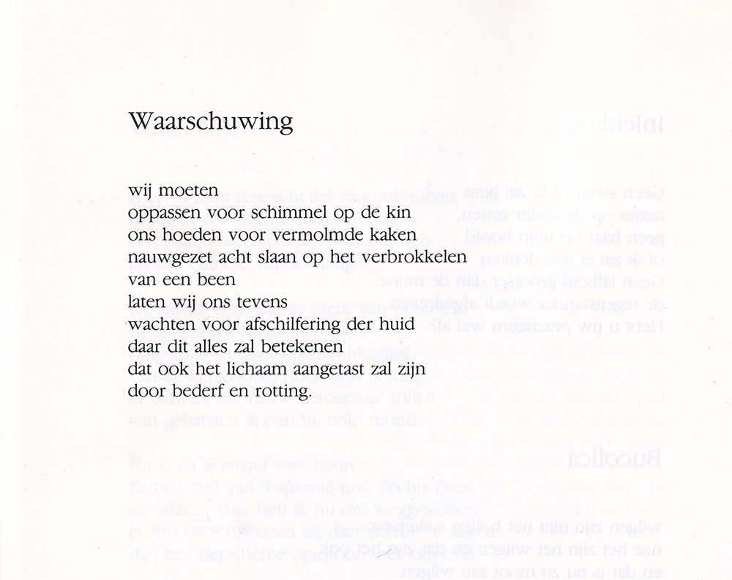

De dichter van deze week was een veelzijdig man: hij vertaalde uit vele talen, schreef gedichten in vele genres en toneelstukken. Ook in zijn beschouwingen koos Pé Hawinkels (1942-1977) zeer diverse onderwerpen o.a. klassieke en popmuziek, literatuur. Daarin was hij scherp en polemisch en schuwde hij de confrontatie niet.
Zijn gedichten zijn in een aantal bundels verschenen maar een groot deel is verschenen in het Nijmeegs Universiteitsblad.(NUB). Hawinkels studeerde daar diverse talen, maar werd zo opgeslokt door zijn literaire werk dat hij deze niet afrondde. De hoogleraar theologie W.K.M. Grossouw sj zei over hem” …onder degenen die van het NUB het beste studentenblad - pardon universiteitsblad - van Nederland hebben gemaakt, komt hem de eerste plaats toe.”
Hij is door zijn uitgesprokenheid tot een voorbeeld van de studentengeneratie van de jaren zeventig, hoewel hij zich verre hield van de politieke agitatie.
Zijn poëzie werd verschillend beoordeeld. Veel gedichten zijn niet voldragen maar wel met virtuoze vondsten.
Nu is gekozen voor een gedicht dat zoals meer werk een anekdotisch en ironisch karakter heeft.
Het werd gepubliceerd in het NUB in 1962, hier uit “Verzamelde Gedichten”(1988).

